## 第2讲　自然环境的整体性

### 课时36　分析土壤形成的原因



1.土壤

(1)概念：指陆地表面具有一定肥力、能够生长植物的疏松表层。

(2)土壤剖面结构：发育成熟的土壤，从地面向下有明显的垂直差异，如图所示：

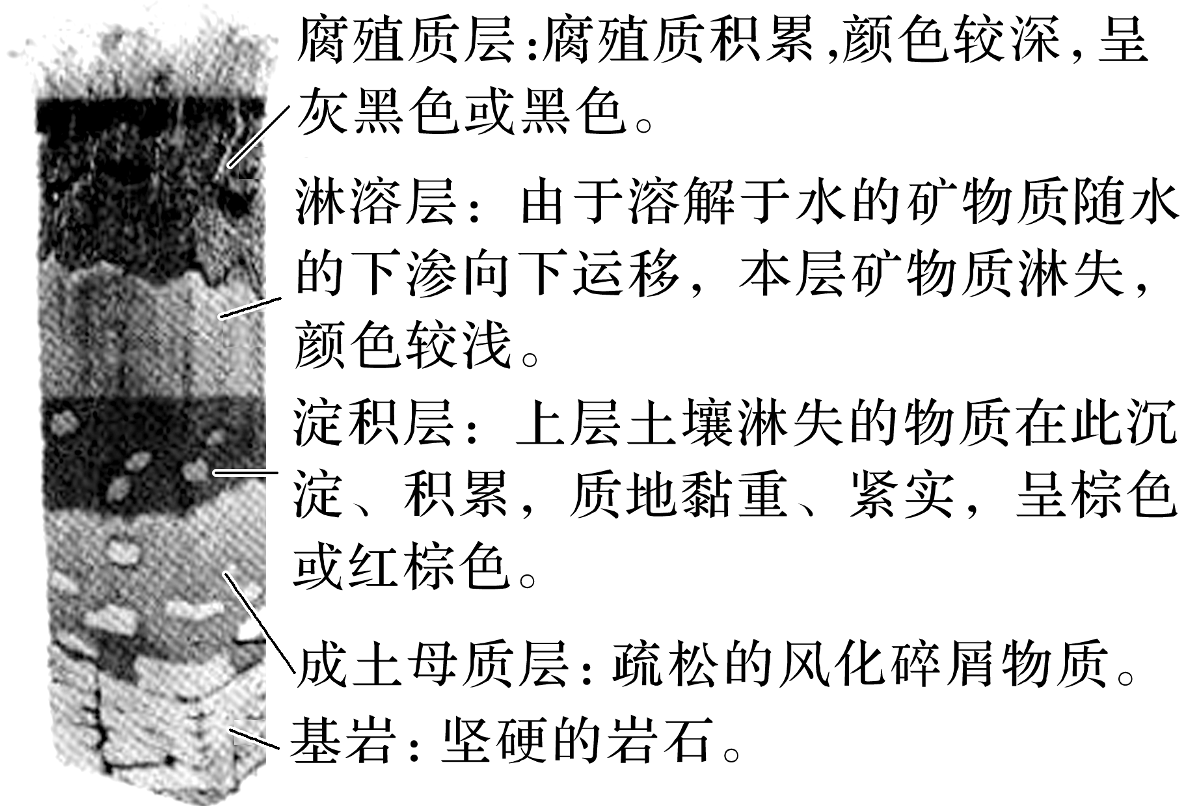

(3)土壤剖面的意义

①反映了土壤的发育程度：土层厚、层次多或分层明显，表明土壤发育程度高；土层薄、层次少或分层不明显，表明土壤发育程度低。

②土壤的颜色、有机质含量等，可以在一定程度上反映环境因素对土壤形成过程的影响。

(4)组成：由矿物质、有机质、水分和空气等物质组成。



1．耕作土壤剖面

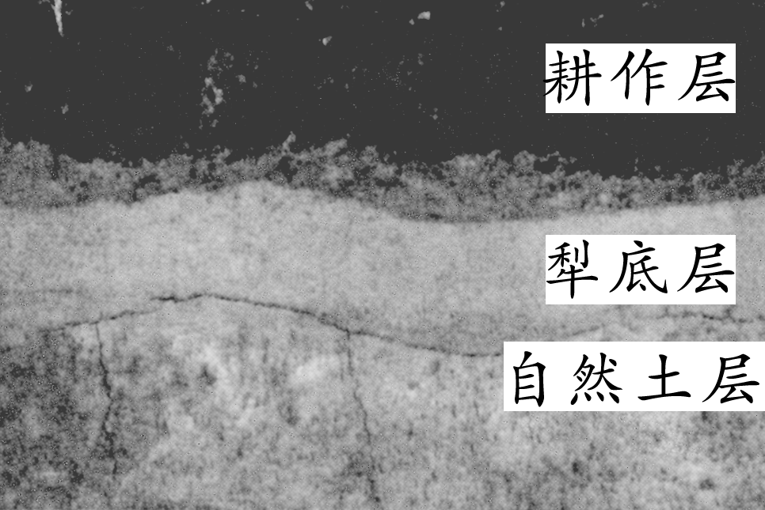

自然土壤经过人为耕作就变成了耕作土壤；耕作土壤一般分为耕作层、犁底层和自然土层。

耕作层又称表土层或熟土层，土质疏松，有机质含量高，颜色较深。

犁底层又称亚表土层，土层紧实，颜色较浅，具有保肥、保水的作用。

自然土层未经耕作熟化，不利于作物生长。

2．典型自然环境下的土壤特性

高寒环境：土壤发育程度低，土层薄，土壤贫瘠，冻土广布。

湿热环境：有机质分解快，土壤淋溶作用强，土壤贫瘠，偏酸性。

干旱环境：土壤水分少，土壤发育程度低，土壤贫瘠，偏碱性。

冷湿环境：有机质分解慢，大量累积在表土层，土层深厚，土壤肥沃。

2.影响土壤形成的主要因素

(1)自然因素：主要包括成土母质、气候、生物、地形、时间等因素。

(2)人类活动

|  |  |
| --- | --- |
| 有利影响 | 改善土壤的结构与性状，提高土壤的生产能力 |
| 不利影响 | 破坏土壤结构，造成土壤退化、肥力下降 |



1．土壤的组成

|  |  |  |  |
| --- | --- | --- | --- |
| 组成 | 特征 | 作用 | 关系 |
| 矿物质 | ①土壤的物质基础，成土母质(风化壳或风化堆积物)风化形成的土壤固体颗粒；  ②经风化分解，释放一些养分元素(K、P、Ca、Mg 等)，供植物吸收 | 主要成分，土壤中矿物养分的主要来源 | ①彼此间有密切联系，共同形成了土壤的肥力特性；  ②肥力高低取决于水、肥、气、热四个因素的协调程度 |
| 有机质  (腐殖质) | ①多集中在表层；  ②释放氮，直接影响土壤肥力的形成和发育 | 最重要成分，土壤肥力的物质基础，土壤形成发育的主要标志 |
| 空气 | 贮存在土壤孔隙中，具有很大的流动性，使土壤能通气透水，蓄水保温 | 不可缺少的成分，影响土壤的热量状况 |
| 水分 |

2．土壤的性质及其影响因素

|  |  |
| --- | --- |
| 土壤性质 | 影响因素 |
| 土壤含水量 | ①“收”：大气降水、地下水、灌溉用水；  ②“支”：蒸发、植物吸收和蒸腾、水分渗漏和径流(壤中流)；  ③“储”：最大储水量受土壤孔隙空间大小制约 |
| 土壤透气性 | 受土壤孔隙空间和土壤含水量的共同影响。①土质疏松、土壤含水量小，土壤透气性好(但水分不足时，植物会凋萎)；②土质黏重、土壤含水量大，土壤透气性差(水分充足易导致空气受到排挤，土壤温度下降，透气性减弱，土壤肥力下降) |
| 土壤肥力 | 土壤肥力最终取决于水、肥、气、热的协调程度。  ①“收”：外力搬运输入；自身有机质、矿物质产出(岩石风化、生物分解)；人类活动补充(施肥)等。  ②“支”：植物吸收；雨水淋溶、径流侵蚀；不合理的人类活动等 |
| 土壤酸碱度 | ①母质：基性岩母质形成的土壤偏碱性，酸性岩母质形成的土壤偏酸性。  ②气候：湿润地区往往与酸性土壤的分布一致；干旱和少雨地区，淋溶作用弱，往往是中性或碱性土壤的分布区。  ③人类活动：增施生石灰可中和土壤酸性；酸雨导致土壤酸性增强等 |
| 土壤温度 | ①“收”：直接来源为太阳辐射；  ②“支”：地面辐射、蒸发；  ③“调”：土壤含水量增加导致土壤温度变化减小、人类活动(如覆盖黑膜可减少到达地面的太阳辐射，使土壤温度降低；覆盖透明膜可减少地面辐射的散失，提高土壤温度) |

3．成土因素对土壤的影响

|  |  |
| --- | --- |
| 因素 | 对土壤形成的作用 |
| 成土母质 | 岩石的风化产物，包括本地风化物和外来风化物(经外力搬运、沉积)，是土壤发育的物质基础，是植物矿物养分的最初来源，进而影响土壤质地(砂土、壤土、黏土)和肥力 |
| 生物 | 为土壤提供有机质，是影响土壤发育的最基本也是最活跃的因素。  ①植物：枯枝落叶、枯残根系，为土壤提供有机质来源，提高土壤肥力。  ②动物：动物遗体可为土壤提供有机质来源，提高土壤肥力；动物搅动、搬运土壤等，可加速有机质分解，提高土壤透气性。  ③微生物：分解动植物有机残体，促进腐殖质形成，形成土壤肥力 |
| 气候 | 直接影响土壤含水量、温度、微生物数量和种类。  ①湿热、通风良好的环境，微生物活跃，有机质分解速度快，积累少；  ②寒冷、干旱、冷湿、冰冻环境，有机质分解速度慢，利于积累；  ③温度升高、降水增多，岩石风化作用增强，矿物养分增多，改变土壤质地，提高土壤肥力 |
| 地貌 | ①海拔：随海拔升高，气温降低、风力增大，影响土壤含水量和温度。  ②坡向：阴/阳坡或迎风/背风坡，影响土壤温度、含水量，产生植被差异，进而影响土壤肥力。  ③坡度：通过水流速度，影响物质迁移速度，进而影响土壤厚度和肥力。陡坡土层较薄，土壤较贫瘠；平地土壤较为深厚肥沃 |
| 时间 | 土壤发育的时间越长，土壤层越厚，土层分化越明显 |
| 人类活动 | ①合理的耕作经营，可形成耕作土壤。如“耕耘”可改变土壤的结构、保水性、通气性；“灌溉”可改变土壤的水分、温度状况；“收获”可改变土壤的养分循环状况；“施肥”可改变土壤的营养元素组成、数量和微生物活动。  ②不合理利用，可使土壤退化(沙化、盐碱化、水土流失等) |

4.土壤形成过程

